Министерство науки и высшего образования Российской Федерации

Пензенский государственный университет

Кафедра «Вычислительная техника»

**ОТЧЕТ**

по лабораторной работе №3

по курсу «Защита информации в сети Internet»

на тему «Генераторы псевдослучайных чисел»

Выполнили:  
студенты группы 18ВВ1:  
Федулов В.,

Пчелинцев А.

Приняли:

к.т.н. Дубравин А.В.

Пенза 2020

**Цель работы**: разработка программы генератора псевдослучайных последовательностей.

**Задание:** разработать генератор случайных чисел, используя метод в соответствии с номером варианта. Исследовать качество генератора, путем оценки распределения генерируемых чисел. Для этого необходимо разделить весь диапазон генерируемых чисел на 10 равных интервалов и подсчитать количество чисел, попадающих в каждый интервал.

В качестве начального значения следует выбирать текущее время в формате Unix time (можно получить, используя функцию time_t time(time_t* timer)).

**Вариант задания:** метод серединных квадратов. Разрядность при вычислении 32 бита, разрядность результата 16 бит.

**Результат работы программы:**

Выводит максимальное число и число с которого начинается. Показывает плотность распределения.

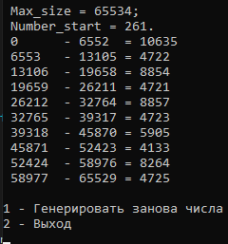

В блокнот записываются сгенерированные числа.

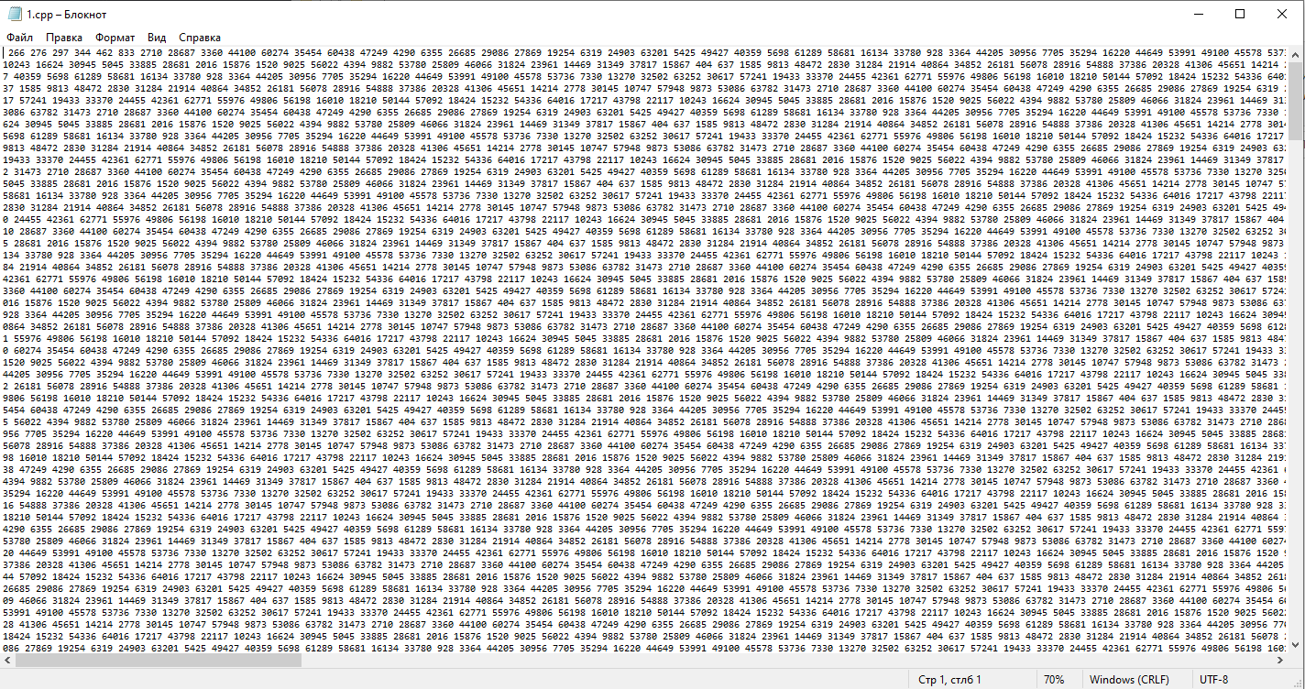

**Листинг:**

#define _CRT_SECURE_NO_WARNINGS

#include<iostream>

#include<conio.h>

#include<time.h>

void generator() {

short mas[10], test[5];

for (char i = 0; i < 10; i++)

mas[i] = 0;

unsigned short a, b;

unsigned int r = 1, t = 0;

int max = 0, index = 0;

for (int g = 0; g < 65536; g++)

{

b = g;

a = 0;

r = 1;

t = 0;

for (int i = 0; i < 65534 && r != 0 && t < 5; i++) {

a++;

r = b * b;

r = r << 8;

r = r >> 16;

b = r;

if (i < 5)

{

test[i] = b;

}

else if (test[t] == b)

{

t++;

}

else {

t = 0;

}

}

if (a > max)

{

index = g;

max = a;

}

}

b = index;

FILE* file;

file = fopen("1.cpp", "w");

for (int i = 0; i < max + 5; i++) {

r = b * b;

r = r << 8;

r = r >> 16;

fprintf(file, " %d", r);

mas[r / 6553]++;

b = r;

}

fclose(file);

printf("\n Max_size = %d; \n Number_start = %d.", max, index);

for (char i = 0; i < 10; i++)

printf("\n %d\t- %d\t= %d ", 6553 * (i), 6553 * (i + 1) - 1, mas[i]);

}

int main()

{

setlocale(LC_ALL, "rus");

srand(time(NULL));

do {

system("cls");

generator();

printf("\n\n1 - Генерировать занова числа\n2 - Выход\n");

} while (_getch() != '2');

return 0;

}

**Вывод:** в ходе данной лабораторной работы, мы изучили принцип создания и работы генератора псевдослучайных чисел.